療育（理学療法・作業療法） スタッフ名：
【足を使ったコロコロドッジボール】◎粗大運動、避ける練習
・床に囲いのガムテープを貼る。
・外からバランスボールを転がし、避ける。
・避ける側のボディイメージやコントロールを身に着けることで
教室内の子ども同士の衝突などが減らせる。
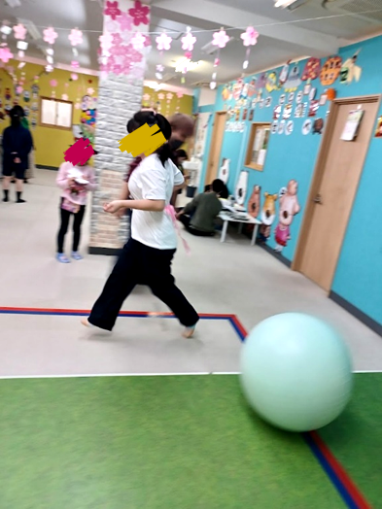
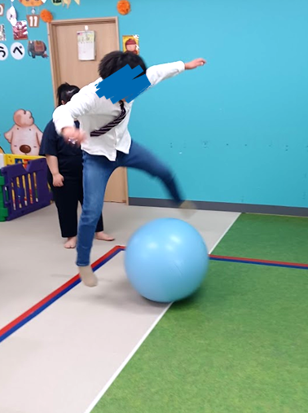

（用意するもの）
・ガムテープ
・バランスボール

1. 身体面（運動・健康領域）
下肢の運動：足でボールを転がすことで、
太もも・ふくらはぎ・足首を使い、
下肢の筋力を強化します。

2. 認知面（認知・学習領域）
空間認知：ボールの位置やスピードを把握し、どこに蹴ればよいかを判断する力が育ちます。

――――――――――――――――――――――――――――――――――――――――――――

２０２５年 月 日 ( )

療育を行った児童名：

